**Рекламно-информационный тур на удивительную Шри-Ланку.**

**21 мая 2025 по 29 мая 2025**

**9 дней/8 ночей**

***Дамбулла – Сигирия – Дамбула – Сад специй – Канди – Пиннавала – Галле – Хамбантота – Бентота***

**Цена на человека при двухместном размещении в отелях 4- 5* на питании НВ**

**1190 USD.**

**Авиаперелет до Коломбо оплачивается отдельно стоимость от 69000 руб. перелет из Москвы авиакомпанией Etihad.**

**Возможен перелет из регионов.**

**Предлагаем Вам посетить экзотичный и удивительный остров Шри-Ланку вместе с Питертур!**

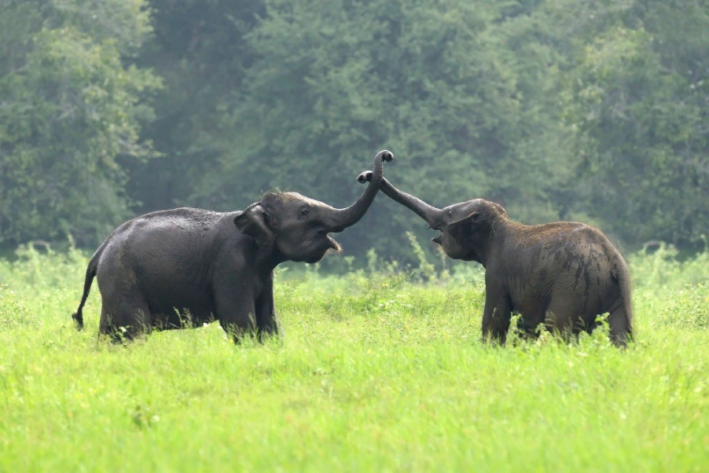

***21/05/2025***

***Аэропорт – Дамбулла***

Прибытие в международный аэропорт Коломбо Бандаранаике. Встреча с представителем принимающей компании.

Переезд в Дамбуллу 160 км, заселение в отель.

**Отдых в отеле. Ужин и ночевка в отеле Occidental Paradise Dambulla 5\***.

***22/05/2025 Сигирия – Миннерия***

После завтрака отправление в Сигирию 16км в пути.

Сигирия, также известная как Львиная скала, — это древняя скальная крепость и археологический памятник в Центральной провинции Шри-Ланки с богатой историей, восходящей к V веку нашей эры.

По завершении возвращение в отель или поездка в Minneriya Jeep Safari. (По желанию 50,00 долларов США с человека)

Minneriya Safari в Шри-Ланке предлагает незабываемые впечатления от дикой природы, в первую очередь известной «Сбором» слонов, одним из крупнейших скоплений диких азиатских слонов в мире. Посетители могут увидеть этих величественных существ в их естественной среде обитания, а также разнообразных птиц, леопардов и других диких животных. Пышные ландшафты и резервуар Minneriya создают живописный фон, что делает его обязательным для посещения любителями природы и фотографами дикой природы.

**Ужин и ночь в отеле Occidental Paradise Dambulla 5\***

Включенные мероприятия

• Сигирия

• Сафари на джипах в Миннерии — по желанию 50,00 долл. США с человека

***23/05/2025 Дамбулла – Сад Специй – Канди***

Завтрак в отеле. Отправляйтесь в пещерный храм Дамбулла.

Пещерный храм Дамбулла, также известный как Золотой храм Дамбуллы, является важным культурным и религиозным объектом, расположенным в Дамбулле, Шри-Ланка. Это один из самых известных и хорошо сохранившихся пещерных храмовых комплексов страны, а также объект Всемирного наследия ЮНЕСКО.

Посещение сада специй Матале.

Откройте для себя сад специй Матале, скрытую жемчужину с экзотическими вкусами и ароматами. Посетим пышные сады и узнаем о разнообразных специях и травах, включая корицу, кардамон, ваниль и мускатный орех. Познакомимся с подлинным стилем приготовления блюд Шри-Ланки с помощью кулинарного мастер-класса.

Посещение храма Канди. Храм Канди, важный буддийский культурный объект, отличается уникальным архитектурным стилем Канди, сочетающим в себе элементы святилищ Далада Мандира, в которых хранится священная реликвия Зуб Будды.

**Ужин и ночь в отеле Radisson Kandy 4*.**

Включенные мероприятия

• Пещерный храм Дамбулла

• Сад специй Матале

***24/05/2025 Канди – Пиннавала - Галле***

После завтрака мы отправимся в Пиннавалу 36 км в пути.

Пиннавала, небольшой городок в Шри-Ланке, известен своим приютом для слонов, популярной туристической достопримечательностью, основанной в 1975 году. Посетители могут наблюдать и пообщаться с осиротевшими и брошенными слонами. Пиннавала также является популярным местом для любителей природы и туристов.

По завершении, переезд в Галле 194 км. Заселение в отель.

**Ужин и ночь в отеле Radisson Galle 5*.**

Включенные мероприятия

• Приют для слонов Пиннавала

***25/05/2024 Отдых в отеле. Свободный день.***

Завтрак в отеле.

Полный день отдыха в отеле.

**Ужин и ночь в Radisson Galle 5*.**

***26/05/2025 Инспекция отелей***

После завтрака отправление в Галле и экскурсия по городу.

Откройте для себя Галле, очаровательный прибрежный город, пропитанный историей и культурой. Исследуйте форт Галле, внесенный в список Всемирного наследия ЮНЕСКО, прогуляйтесь по мощеным улочкам, вымощенным зданиями колониальной эпохи, и насладитесь потрясающим видом на океан. Этот оживленный город предлагает уникальное сочетание голландского, португальского и шриланкийского наследия, а также оживленные рынки и прекрасные пляжи.

По завершении переезд в Хамбантоту 100 км. Инспекция отелей уровня 5* и Luxury.

**Ужин и ночь в отеле Shangri-La Hambantota 5\***.

***27/05/2025 Хамбантота – Яла - Бентота***

Рано утром отправимся в национальный парк Яла и насладимся уникальным сафари.

Парк наиболее известен своим разнообразием дикой природы и является важным местом сохранения шри-ланкийских слонов, шри-ланкийских леопардов и водоплавающих птиц.

По завершении возвращение в отель и завтрак.

Переезд в Бентоту 178 км.

Осмотр отелей в Бентоте/Косгоде (виллы/отели класса люкс)

Заселение в отель.

**Ужин и ночь в Бентоте.**

***28/05/2025 Свободный день в отеле***

Завтрак в отеле.

Свободный день на побережье.

**Ужин и ночь в Бентоте.**

***29/05/2025*** Трансфер в аэропорт.

В стоимость входит:

* 8 ночей/9 дней проживания в отелях категории 4-5* на питании НВ (полупансион)
* Кондиционированный современный автобус
* Экскурсии и трансферы по программе тура
* Русскоговорящий гид
* Входные билеты в исторические монументы

Дополнительно оплачивается перелет

Из Москвы от 69000 руб.

Возможен перелет из регионов

ДРУГИЕ УСЛОВИЯ

* Возможны дополнительные экскурсии и услуги, за которые взимается дополнительная плата.
* Транспортные средства для сафари (без кондиционера) очень простые и имеют базовое страховое покрытие.
* Отели могут быть заменены на аналогичные.